Max Muster  Medienpädagoge (M. A.)  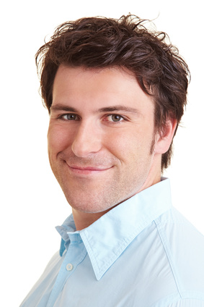  Kontakt  Musterstr. 8,  12345 Musterhausen  mustermail@musterhost.de  01234 567890  www.webadresse.de  Ich suche …  … nach einer Tätigkeit  - im Bildungswesen  - mit pädagogischer und/oder organisatorischer Ausrichtung  - in Vollzeit, in Festanstellung  Fachkompetenzen  Videoproduktion  Pädagogik  Eventmanagement  Medienrecht  E-Learning  Softskills  Kreativität  Organisation  Konzeption  Präsentation  Sprachen  Englisch (akademisch)  Französisch (schulisch)  Software  Word  Excel  Powerpoint  Vegas Pro  Photoshop  Und sonst so?  Führerschein Klasse B  Kletterschein Toprope  Fußballkreismeister 2016  Kart-Fahren  Trekking  E-Dart  Referenzgeber  Herr Prof. Dr. Eugen Walther  Lehrstuhl für Medienpädagogik  Universität Musterstadt  01234 56789-0  eugen.walther@uni-musterstadt.de  Frau Gerda Schmelzer  Studioleitung  Offener Kanal Musterstadt  01234 8230-10  gerda.schmelzer@ok-musterstadt.de | Praktische Erfahrungen  Medientechniker (Praktikum) 02/2015 – 07/2015  Klangraum GmbH, Musterstadt  - Konzeption und Produktion von Radio- und Ladenfunkspots  - Digitalisierung und Restauration analoger Speichermedien  - technischer Support von Veranstaltungen  Medienpädagoge (Praktikum) 02/2014 – 05/2014  Offener Kanal e. V., Musterstadt  - Erarbeitung eines Schulungskonzeptes für die Videowerkstatt  - Durchführung von Workshops für Schüler und Studenten  Eventmanager (Praktikum) 02/2013 – 03/2013  Breitbacher Eventagentur, Musterhausen  - logistische Vorbereitung von Veranstaltungen, z. B. Catering, Präsentationstechnik, Beschallung, Raumplanung  FSJ Jugendarbeit 09/2009– 08/2010  Jugendzentrum Musterstadt  - Film-AG im Rahmen der offenen Jugendarbeit  - Betreuung des Spielmobils  - Ferienbetreuung für Kinder von 8 – 12 J.  Ausbildung  Studium Medienpädagogik 10/2010 – 06/2016  Hochschule Musterstadt  - Schwerpunkte „Audiovisuelle Produktion“ und „E-Learning“, Abschluss-Note: 1,3  - Organisation von Mentorenprogrammen  - Betreuung des Campuskinos und der Medienwerkstätten als studentische Hilfskraft  Abitur 08/2002 – 06/2009  Gutenberg-Gymnasium Musterhausen  - naturwissenschaftliches Profil  - Leistungsfächer Englisch, Mathematik  - Note: 1,6  Internationale Erfahrung  Work & Travel in Australien 01/2017 – 12/2017  - Back-Packer-Touring, Tätigkeiten als Kellner, Erntehelfer und Promoter  Auslandsemester 02/2013 – 08/2013  University of Stirling, Scotland  - Courses: Script Writing, Writing for Journalists, Reading Film & Television, Understanding Audiences  Referenzen  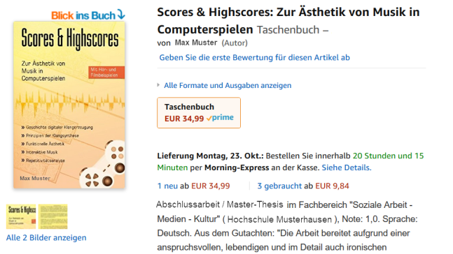  Masterarbeit „Zur Ästhetik von Musik in Computer­spielen“ |12. Semester | Bewertung: 1,0 | Coverdesign und Selfpublishing | goo.gl/qV6tKJ  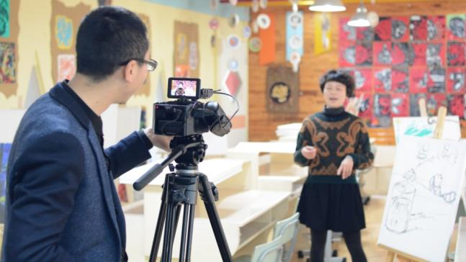  Medienpraktische Arbeit „Künstlerszene Musterstadt“ |6. Semester | Bewertung 1,3 | Skript, Kamera, Beleuchtung und Postproduktion | goo.gl/XXZqiW  Ort, Datum Unterschrift

